TP TRIGGERS SOUS MYSQL

Base de données ZOO

ANIMAL (
RACE (
ESPECE (

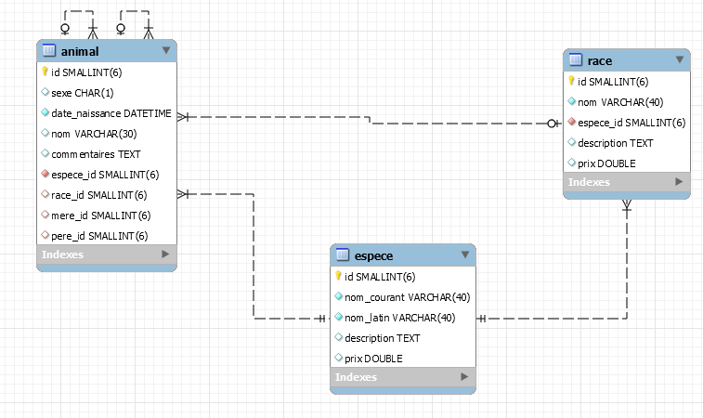

Dans notre table Animal se trouve la colonne sexe. Cette colonne accepte tout caractère, ou NULL. Or, seuls les caractères "M" et "F" ont du sens.
On a deux possibilités :
- on modifie la valeur du sexe, en le mettant à NULL par exemple ;
- on provoque une erreur, ce qui empêchera l'insertion/la modification.

Créer les triggers nécessaires pour empêcher toute valeur différente de "M" ou "F" pour sexe.
- Quels sont les moments et événements pour réaliser cette demande ?
- Ecrire les triggers pour les 2 possibilités
- Tester les triggers

Vérification du booléen dans Adoption
On souhaite savoir si un client a payé ou non pour les animaux qu'il veut adopter.
Il faut donc vérifier la valeur de ce qu'on insère dans la colonne paye, et refuser toute insertion/modification donnant une valeur différente de TRUE (1) ou FALSE (0).
Mettre en œuvre cette vérification à l’aide de triggers.

Vérification de la date d'adoption
Il reste à vérifier la date d'adoption qui doit être postérieure ou égale à la date de réservation.
Un client ne peut pas emporter chez lui un animal avant d'avoir prévenu qu'il voulait l'adopter.
Rappel, il ne peut exister qu'un seul trigger BEFORE UPDATE et un seul BEFORE INSERT pour chaque table.
Mettre en œuvre cette vérification à l’aide de triggers.

Gestion de la disponibilité des animaux pour l’adoption
Les triggers peuvent nous permettre de stocker automatiquement une donnée permettant de savoir immédiatement si un animal est disponible ou non.
Il suffit d'ajouter une colonne disponible à la table Animal, qui vaudra FALSE ou TRUE, et qui sera mise à jour grâce à trois triggers sur la table Adoption.
À l'insertion d'une nouvelle adoption, il faut retirer l'animal adopté des animaux disponibles ;
en cas de suppression, il faut faire le contraire ;
en cas de modification d'une adoption, si l'animal adopté change, il faut remettre l'ancien parmi les animaux disponibles et retirer le nouveau.
Mettre en œuvre cette gestion à l’aide de triggers.

Historisation
On souhaite conserver la trace de l'insertion (date et utilisateur) et de la dernière modification (date et utilisateur) dans la table race ;

On souhaite conserver une copie de chaque version antérieure des lignes de la table race ainsi qu’une copie de la dernière version en cas de suppression.

